La planta y sus partes
Coloca el nombre indicando en los cuadros en blanco según corresponda.

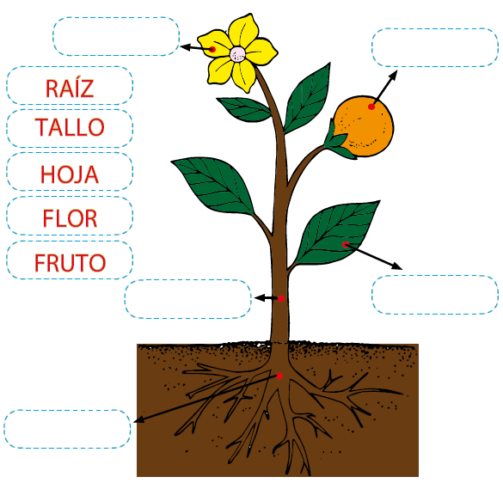

Reconoce las partes de la planta.

La germinacion
- Observa cómo se germina un frijol.
- Marca el inicio y pintar el final.

